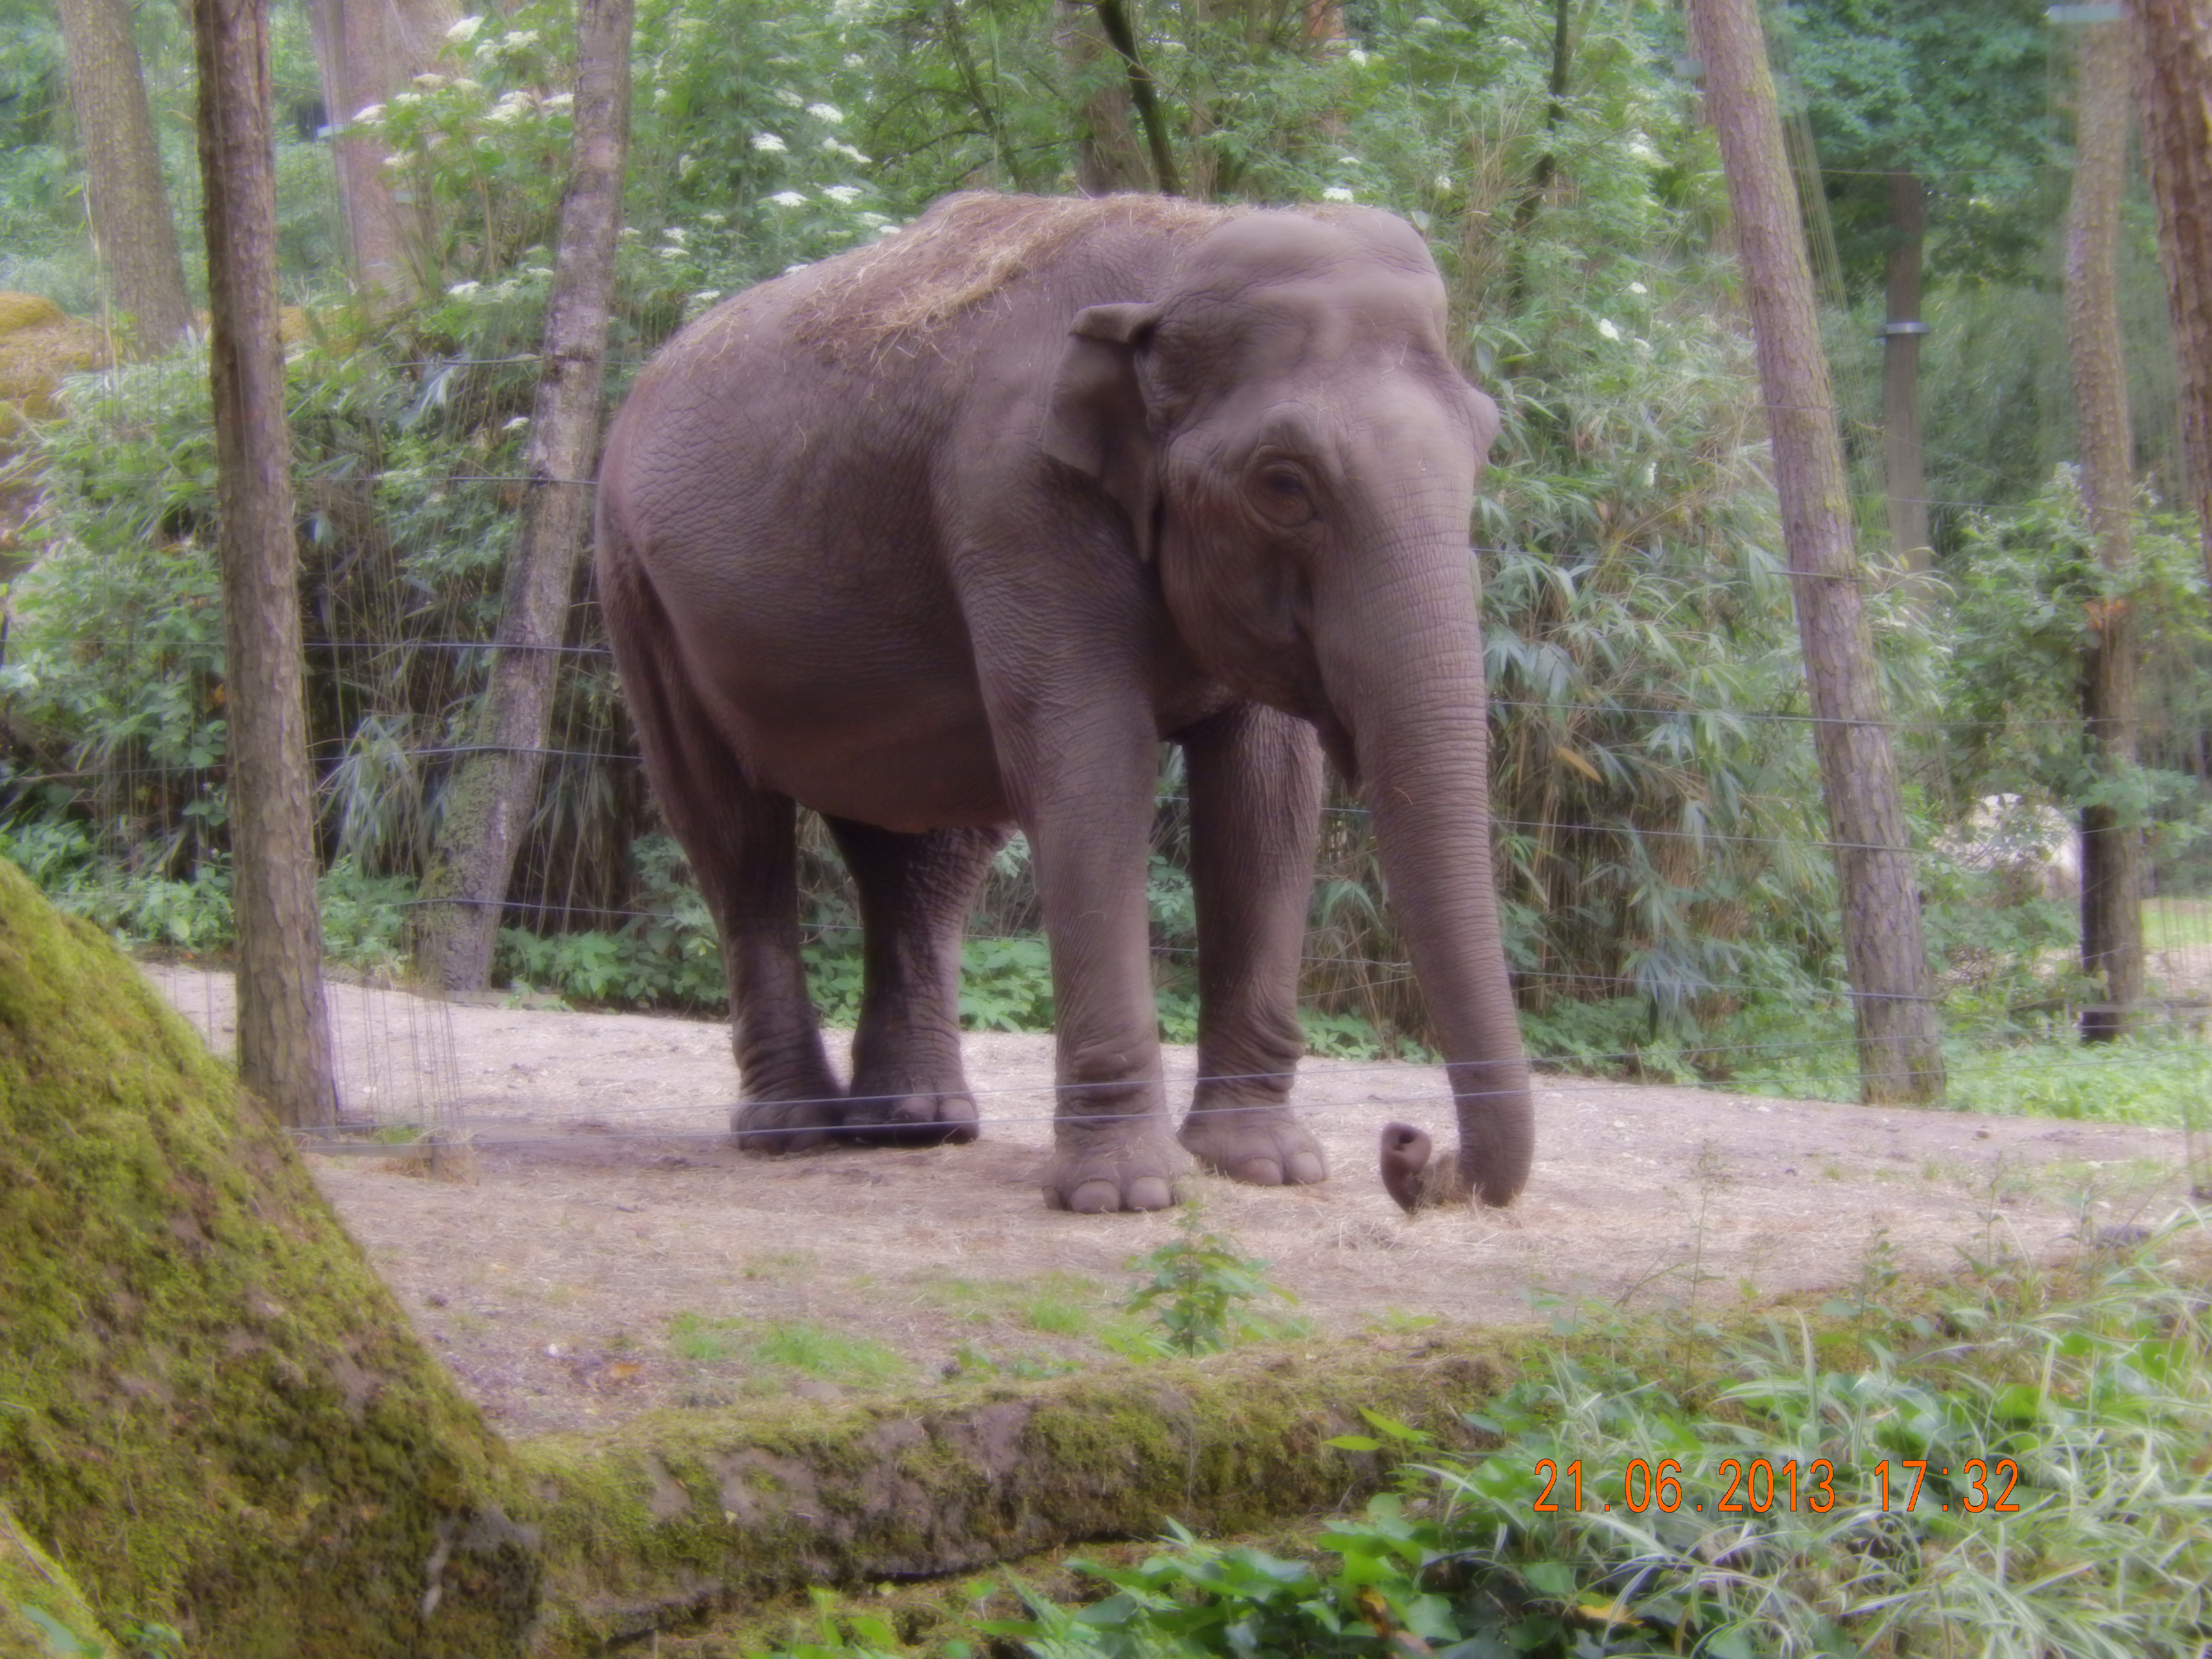

TOC \t "Ondertitel 1, 1,Titel 1, 2"
Opdracht 17: ABC-analyse in de praktijk PAGEREF _Toc \h 3
Kader PAGEREF _Toc1 \h 3
Inleiding PAGEREF _Toc2 \h 4
Opdracht PAGEREF _Toc3 \h 5
Achtergrondinformatie PAGEREF _Toc4 \h 6
Handige websites bij deze opdracht: PAGEREF _Toc5 \h 6

Opdracht 17: ABC-analyse in de praktijk

Kader
Leerdoel | Uitvoeren ABC-analyse
Taxonomiecode Romiszowski | Pc (Productieve vaardigheid, cognitief)  Toelichting:  Productieve vaardigheid = toepassen geleerde informatie in een nieuwe situatie. De student analyseert en adviseert  Cognitief = denken
Leersituatie | ABC-analyse op opslagsituatie regionale dierentuin
Randvoorwaarden | Contactpersoon bij regionale dierentuin  Excursie ’achter de schermen’ in dierentuin
Leerstrategieën | Inzicht in kenmerken opslagomgeving dierentuin en vertaling naar een ABC-analyse  uitgewerkt:  - opstellen vragenlijst voor ABC-analyse en optimalisatie opslag  - field-research tijdens excursie  - uitvoeren ABC-analyse  - vergelijking uitkomsten met onderzoek optimalisatie Regio Zoo  - opstellen schriftelijk advies  - uitbrengen advies aan de dierentuin
Werkvormen | Groepsexcursie dierentuin  Uitwerken in groepjes (2-4 leerlingen)  Schriftelijk advies aan contactpersoon dierentuin
SBU’s | 32 uur
Gewenste voorkennis | Mogelijkheden voor optimalisatie opslagomgeving  Opstellen vragenlijsten  Aanpak veldonderzoek  Basisbeginselen ABC-analyse  Schrijven Nederlands / Duits  Spreken Nederlands / Duits
Versie | 2014

Inleiding
Een dierenpark is er natuurlijk in de eerste plaats voor de dieren. Vroeger was dat misschien anders. Tegenwoordig heeft iedere dierentuin het dierenwelzijn hoog in het vaandel. Dat moet ook wel, want iedereen vindt het belangrijk dat dieren goed behandeld worden.
Alles is erop gericht om de dieren goed te kunnen verzorgen, de dieren een veilige en prettige leefomgeving te bieden en bloedlijnen veilig te stellen.

Als bezoeker van dierentuin zie je de dieren en het liefst als ze net gevoerd worden of als ze aan het spelen zijn. Je neemt wat te drinken en te eten in het restaurant. En tenslotte willen de kleintjes nog even dollen in de speeltuin. En dan heb je alles bij elkaar voor iedereen een leuk dagje uit.

Om dit alles mogelijk te maken worden er veel verschillende goederen binnengebracht bij de dierentuin. En ook worden er weer de nodige goederen afgevoerd.
Opslag is van groot belang om de logistieke processen optimaal te kunnen uitvoeren.

In deze opdracht ga je kijken hoe de opslag in de praktijk in de dierentuin is geregeld. Hopelijk kan de dierentuin antwoord geven op al jullie vragen.
Je gaat ook in de praktijk de ABC-analyse uitvoeren en de resultaten vergelijken met de opslag zoals die bij Regio Zoo is uitgedacht.
Als je alles verzameld hebt, komt daar een mooi advies uit voor de dierentuin, zodat zij hun opslag verder kunnen optimaliseren.

Wil je nog even weten hoe het ook alweer zat met de ABC-analyse. Dan kan je dit filmpje kijken voordat je met de opdracht aan de slag gaat.
http://www.youtube.com/watch?v=WY37giV5G4w

Ook is het handig om bij deze opdracht de uitwerking van de eerdere opdracht 11 te gebruiken.

Opdracht
- Bekijk de uitwerking die je gemaakt hebt bij opdracht 11. Denk na over vragen die je in de dierentuin wilt stellen om te achterhalen hoe daar de opslag geregeld is. De keuze voor het in te zetten voertuig
    - Maak een lijst met vragen en geef daarbij aan wie daar antwoord op zou kunnen geven bij de dierentuin;
    - Wat moet je allemaal weten om een goede ABC-analyse te kunnen maken?
    - Wat moet je weten over de huidige opslag in de dierentuin die je gaat bezoeken?

- Met een groepje gaan jullie op excursie naar de dierentuin in de buurt. Jullie kunnen daar rondlopen en bekijken hoe alles daar in elkaar zit. Ook krijgen jullie de kans om iemand van de dierentuin allerlei vragen te stellen.
    - zorg dat je veel foto’s maakt tijdens de excursie;
    - maak een (schematische) plattegrond om goed zicht te krijgen op de opslag en verplaatsingen van goederen;
    - neem je vragenlijst mee, en leg de antwoorden vast (neem die op of maak een verslagje).

- Voer een ABC-analyse uit op de dierentuin die je bezocht hebt.
    - heb je voldoende gegevens om de ABC-analyse uit te voeren?
    - loop je nog tegen vragen aan?
    - sluit de aanvullende vragen kort met je docent of de contactpersoon bij de dierentuin
    - voer de ABC-analyse uit;
    - vergelijk de gegevens uit de ABC-analyse met de uitkomsten uit opdracht 11;
    - geef aan wat jouw belangrijkste conclusies zijn;
    - bespreek de conclusies met je projectgroepje.

- Schrijf met elkaar een schriftelijk advies voor de dierentuin die je bezocht hebt. Let er bij het advies op dat:
    - je in de inleiding aangeeft waar het advies over gaat;
    - hoe je het onderzoek hebt uitgevoerd;
    - wat er uit de ABC-analyse is gekomen;
    - hoe jullie denken dat de opslag in dierentuin geoptimaliseerd kan worden;
    - in grote stappen wat daar ongeveer voor nodig is en hoeveel tijd dat kost.

- Bespreek de adviezen in de groep met je docent. Het beste advies zal voorgelegd worden aan de dierentuin en misschien krijg je nog wel de kans om dit advies te presenteren.

Achtergrondinformatie
Achtergrondinformatie over de dierentuin is opgenomen in de algemene casusbeschrijving Dierentuin Regio Zoo.
De uitwerking van opdracht 11. Optimaliseren opslag Regio Zoo.

Handige websites bij deze opdracht:
Er zijn geen specifieke websites benoemd voor deze opdracht.

